Prin prezenta vă aducem la cunoștință modalitatea de inregistrare a testelor, conform ghidului transmis de catre DSP/INSP. Alte informatii suplimentare cu privire la comunicarile DSP si modul de raportare a activitatii de testare in Corona Forms vor fi comunicate direct dumneavoastră de instituțiile în cauză.

1. Adăugarea fișelor de test - utilizator cu rol Laborator
Utilizatorul cu rol Laborator (unitate de testare care realizează testarea RT-PCR) are sarcina de a introduce în aplicație toate rezultatele testelor efectuate. Acest lucru poate fi făcut prin două modalități: prin import csv (se recomandă folosirea acestei modalități) și prin adăugare manuală.
i) Prin IMPORT
În sistem pot fi importate două tipuri de fișiere de tip .csv în funcție de tipurile de teste efectuate:
- a. IMPORT CSV rezultate de teste RT-PCR standard și rezultate de teste rapide antigenice
- b. IMPORT CSV rezultate de teste adiționale (RT-PCR specific de variantă și secvențiere)
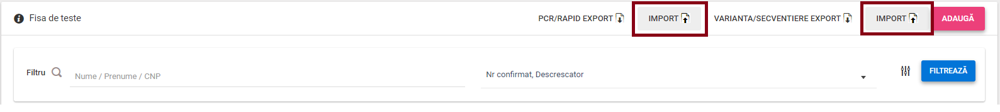

- a. IMPORT CSV rezultate de teste RT-PCR standard și rezultate de teste rapide antigenice
Acest fișier poate fi generat din datele obținute prin export din softul propriu al fiecărui laborator.
Se vor importa doar datele referitoare la: rezultat, tip_testare, data_recoltării, ora_recoltării, data_trimiterii, data_rezultatului, tip_proba, proba_dispusa, solicitant_proba, cod_judet, personal_medical, valoare_ct, limita_detecție, unitate_masura_limita_detectie, cnp, nume, prenume, email, nr_telefon, cod_judet_rezidenta, localitate_rezidenta, adresa_rezidenta, solicitant_detalii.
Modelul de .csv poate fi descărcat din secțiunea Acasă, fișierul având denumirea import rezultate teste valabil din 11.08.2021.csv
- rezultat - reprezintă rezultatul testului efectuat: pozitiv, negativ, invalid, echivoc;
- tip_testare – se alege una dintre cele două valori:
- RT_PCR – reprezintă testul RT-PCR standard
- RAP_ATG – reprezintă testul rapid antigenic
- data_recoltarii – data când a fost recoltată proba. Data va fi de tipul an-lună-zi;
- ora_recoltarii – reprezintă ora la care a fost recoltată proba
- data_trimiterii – se completează data în care ajunge proba la laborator. Data va fi de tipul an-lună-zi. Pentru testele rapide nu se completează;
- data_rezultatului – data obținerii rezultatului testului. Data va fi de tipul an-lună-zi;
- tip_proba - va cuprinde proba prelevată, și va fi indicată în tabelul în format .csv sub forma P1, P2, P3 conform următoarei corespondențe:
- exsudat nazal/ exsudat faringian: P1
- aspirat traheo-bronsic: P2
- fragment necroptic de pulmon: P3
În cazul în care au fost folosite două tipuri de probă, acestea se vor indica separate prin virgula (de exemplu: P1,P2)
Pentru testele rapide se va indica valoarea P1 corespunzător exsudatului.
- proba_dispusa va cuprinde una din cele două modalități în baza căreia a fost realizat testul și va fi indicată în tabelul în format .csv sub forma RQST, MTD conform următoarei corespondențe:
- la cerere: RQST
- conform metodologiei INSP: MTD
Testele rapide efectuate de medicii de familie care au contract cu CAS se vor raportat conform metodologiei INSP.
- solicitant_proba – va cuprinde entitatea care a solicitat efectuarea testului și va fi indicată în tabelul în format .csv sub forma DSP, SPT, LAB, SAJ_SABIF, ALT conform următoarei corespondențe:
- DSP: DSP
- Spital: SPT
- Laborator: LAB
- SAJ/SABIF: SAJ_SABIF
- Unitate de Primiri Urgențe: UPU
- Compartiment de Primiri Urgențe: CPU
- Serviciul Mobil de Urgență, Reanimare și Descarcerare: SMURD
- Centre de dializă: CD
- Cluburi Sportive: CS
- Altele: ALT
Pentru testele rapide se va indica mereu valoarea ALT, iar detaliile despre solicitant vor fi completate la rubrica detalii_solicitant.
- cod_judet
- în cazul în care testul a fost efectuat conform metodologiei INSP - indicativul de județ (exemplu: AR, AG, AB etc) corespunde județului din care face parte DSP-ul sau spitalul care a dispus efectuarea probei;
- în cazul în care testul a fost efectuat la cererea pacientului – se completează indicativul județului din care face parte laboratorul sau punctul de lucru unde a fost recoltata proba.
- personal_medical - va cuprinde ocupația persoanei testate, doar în cazul în care aceasta face parte din personalul medico-sanitar și va fi indicată în tabelul în format .csv sub forma MED, AST, AMB, INF, ALT conform următoarei corespondențe:
- Medic: MED
- Asistent: AST
- Ambulanțier: AMB
- Infirmier: INF
- Altele: ALT
- valoare_ct – se completează valoarea ct pentru ținta genică specifică pentru SARS-CoV-2; se completează doar dacă sistemele de detecție RT-PCR permit aflarea acestor valori;
- limita_detectie – se introduc doar numere întregi pozitive;
- unitate_masura_limita_detectie – este câmp obligatoriu dacă se completează câmpul limita de detecție și se introduc valori conform corespondenței:
- DLUM1 - nr copii ARN/mL mediu transport
- DLUM2 - nr copii ARN/volum reactie
- DLUM3 - nr copii ARN/microlitru
- cnp - codul numeric personal al persoanei testate;
- nume – numele persoanei testate;
- prenume – prenumele persoanei testate;
- email – adresa de e-mail a persoanei testate;
- nr_telefon – numărul de telefon al persoanei testate. Numărul de telefon trebuie să aparțină unui operator de telefonie mobilă din România;
- cod_judet_rezidenta – județul unde locuiește efectiv persoana testată. Se completează indicativul de județ. Pentru testele rapide nu se completează;
- localitate_rezidenta - localitatea unde locuiește efectiv persoana testată. Se completează cu denumirea în clar a localității. Pentru testele rapide nu se completează;
- adresa_rezidenta - se indică adresa completă unde locuiește efectiv persoana testată. Pentru testele rapide nu se completează;
- solicitant_detalii - se detaliază diferite elemente de identificare ale solicitantului (e.g. denumire, localitatea etc.)
- cod_denumire_producator_test – se completează codul conform nomenclatorului adăugat în secțiunea Acasă (nomenclator valabil din 11.08.2021.xlsx).

- b. IMPORT CSV rezultate de teste adiționale (RT-PCR specific de variantă și secvențiere)
Se vor importa doar datele referitoare la: rezultat, tip_testare, data_recoltării, ora_recoltării, data_rezultatului, mutatie, linie_genetica, cnp.
Atenție! Cele două teste adiționale pot fi importate cu succes doar dacă anterior au fost adăugate în sistem rezultate de teste pozitive RT-PCR standard. Verificarea se face după cnp, data recoltării și ora recoltării.
Modelul de .csv poate fi descărcat din secțiunea Acasă, fișierul având denumirea import rezultate teste aditionale valabil din 11.08.2021.csv
- rezultat - reprezintă rezultatul testului efectuat: pozitiv, negativ, echivoc (pentru RT-PCR de variantă), pozitiv, negativ (pentru secvențiere);
- tip_testare – se alege una dintre cele două valori:
- SEQ – reprezintă testul de secvențiere
- RT_PCR_VAR – reprezintă testul RT-PCR de variantă
- data_recoltarii – data când a fost recoltată proba. Data va fi de tipul an-lună-zi;
- ora_recoltarii – reprezintă ora la care a fost recoltată proba
- data_rezultatului – data obținerii rezultatului testului. Data va fi de tipul an-lună-zi;
- mutație – se completează codul conform nomenclatorului încărcat în secțiunea Acasă (denumire fișier nomenclator teste aditionale valabil din 11.08.2021.xlsx). În cazul în care trebuie trecute mai multe mutații, codurile se despart prin virgulă. Ex: M1,M3
- M1 - E484k
- M2 - N501Y
- M3 - N501Y+delHV69/70
- M4 - L452R
- M5 - P681R
- M6 - L452R+K417N
- M7 - L452R, D614G
- M8 - L452Q, F490S, D614G
- M9 - ORF1a(del3675-3677)
- M10 - S_GENE_DELETION
- linie_genetica – se completează codul conform nomenclatorului încărcat în secțiunea Acasă (denumire fișier nomenclator teste aditionale valabil din 11.08.2021.xlsx):
- GL1 - B.1.1.7
- GL2 - B.1.1.7 + E484k
- GL3 - B.1.351
- GL4 - B.1.427/B.1.429
- GL5 - B.1.525
- GL6 - B.1.616
- GL7 - B.1.617.1
- GL8 - B.1.617.2
- GL9 - B.1.617.3
- GL10 - B.1.620
- GL11 - B.1.621
- GL12 - CLUSTER_5
- GL13 - P.1
- GL14 - P.3
- GL15 - Y453F
- GL16 - C.37
- ALT - Altă variantă
- cnp – se completează codul numeric personal al persoanei testate.

După realizarea importului .csv, se deschide o nouă fereastră. Din aceasta se selectează laboratorul care a efectuat testele și se apasă butonul CONFIRM SELECȚIA. Dacă se dorește renunțarea la operațiunea de încărcare, se apasă butonul ÎNCHIDE. Pentru testele rapide introduse de DSP, laboratorul selectat se regăsește în listă sub forma indicativ județ (AB) – TEST RAPID.
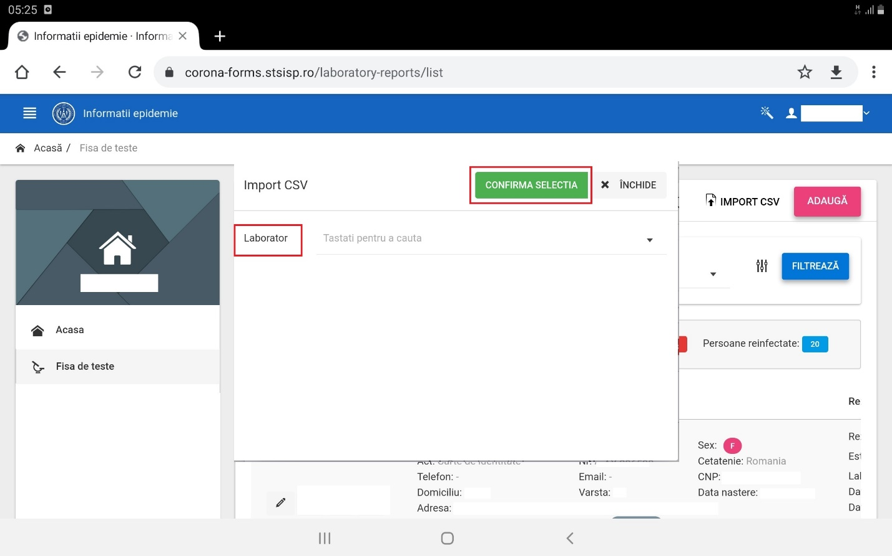

După apăsarea butonului CONFIRM SELECȚIA se deschide o nouă fereastră în care sunt vizibile datele din .csv-ul încărcat, este pus într-o coadă de așteptare. Va fi afișat în colțul din stânga jos al paginii, următorul mesaj:
Status-ul cu privire la importul înregistrărilor din fișierul .csv poate fi verificat fie prin apăsarea butonului AICI din mesajul afișat, fie din secțiunea Fișiere importate.
În cazul în care fișierul a mai fost o dată importat se afișează următorul mesaj, în colțul din stânga jos a paginii:
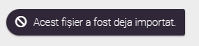
În cazul în care este nevoie de importul a două sau mai multe fișiere, este necesar ca primul fișier să fie importat pentru a se realiza importul următorului. În caz contrat, se va afișa următorul mesaj în colțul din dreapta jos a paginii:
După ce fișierul va fi importat cu succes:
- datele vor fi încărcate în aplicație;
- se va crea câte o fișă de test pentru fiecare persoană, indiferent de rezultatul testului;
- pentru persoanele cu rezultat pozitiv se interoghează automat serviciul D.E.P.A.B.D. și se completează toate datele personale ale pacientului;
- se interoghează serviciul C.N.A.S, indiferent de rezultatul testului, completându-se datele despre medicul de familie.
- pentru testele cu rezultat negativ, se generează automat raportul medical și se transmite automat SMS și e-mail atât pacientului cât și medicului de familie, în cazul în care rezultatele au fost adăugate prin import .csv. În cazul în care au fost adăugate manual, rezultatele negative se trimit de către utilizatorul care adaugă rezultatul, din pagina de editare a fiecărei fișe de test, prin apăsarea butonului TRIMTE. Este necesar să fie completate datele referitoare la numărul de telefon și e-mail;
- pentru testele cu rezultat pozitiv generarea raportului medical și informarea prin SMS și e-mail a pacientului și a medicului de familie se realizează de către utilizatorul cu rol DSP, din pagina de ediitare a fiecărei fișe de test, indiferent de modul de adăgare a rezultatelor (import de .csv sau manual).

ii) Prin adăugare manuală
Pentru adăugarea testelor RT-PCR standard și rapid antigen, se apasă butonul Adaugă și se urmează pașii din pagina respectivă;
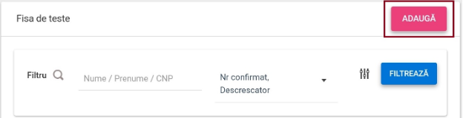
Pentru adăugarea testelor adiționale (RT-PCR de variantă și de secvențiere), se urmează pașii de mai jos:
- se identifică în lista de rezultate fișa de test RT-PCR standard care are rezultat pozitiv;
- se apasă butonul Editează din dreptul acesteia;
- se apasă butonul Adaugă fișă de test din cardul Testări adiționale.
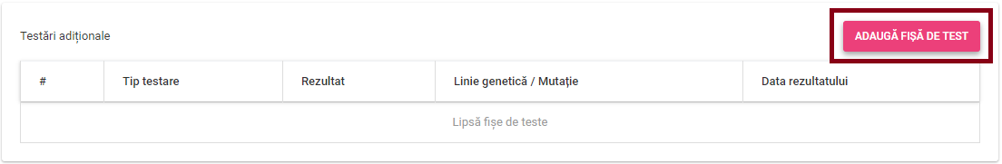

În ecranul deschis se completează următoarele câmpuri după caz:
- Tip test – se alege una dintre cele două valori: RT-PCR de variantă, Secvențiere;
- Rezultat – se alege o valoare din listă: negativ, pozitiv, echivoc;
- Laborator - se selectează din listă laboratorul care a prelucrat proba;
- Data recoltării – se precompletează cu data recoltării introdusă pe fișa de test RT-PCR standard și nu mai poate fi editată;
- Data rezultatului – se completează data rezultatului testului efectuat;
- Mutație – câmpul se afișează dacă tipul de test selectat este RT-PCR de variantă; există posibilitatea de selecție multiplă; este obligatoriu dacă se selectează valoarea pozitiv în câmpul rezultat;
- Linie genetică - câmpul se afișează dacă tipul de test selectat este Secvențiere; se selectează din listă.
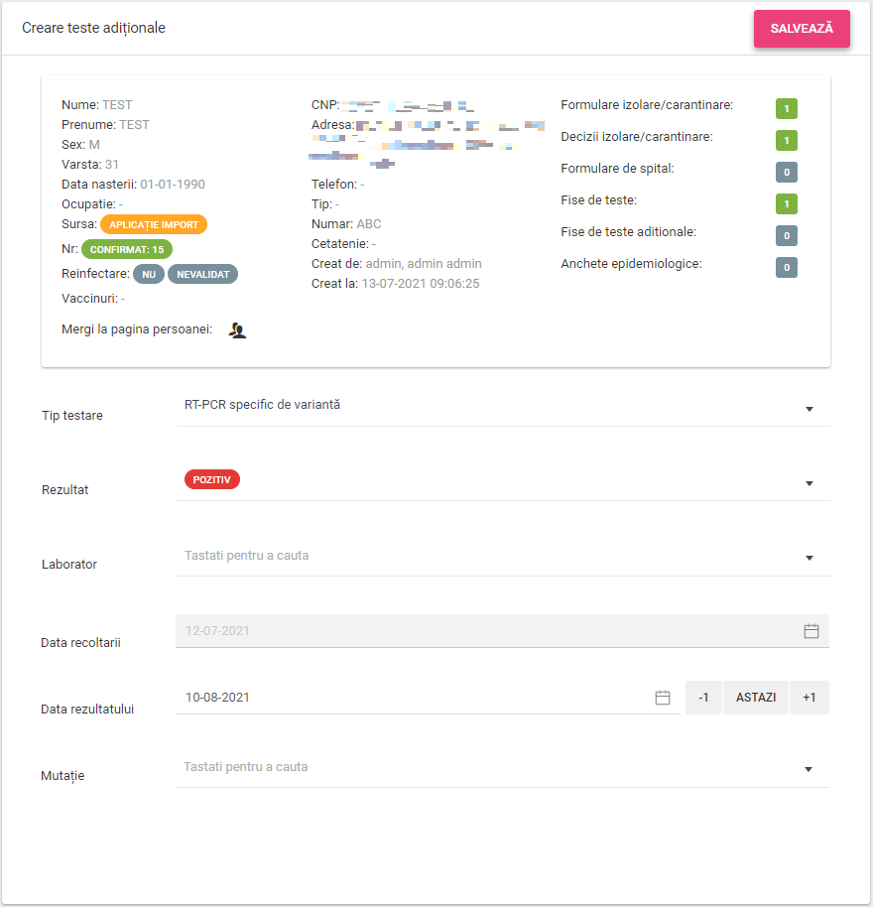

2. Editarea, vizualizarea și ștergerea fișelor de test - utilizator cu rol DSP
Pot fi editate doar fișele de teste care au fost prelucrate de laboratoarele din județul DSP-ului. În cazul în care sunt județe care trimit probe și la laboratoare din alte județe, acestea au posibilitatea de a adăuga și edita teste chiar dacă nu fac parte din județul său, dacă s-a cerut acest lucru în prealabil. Editarea se face cu ajutorul butonului de mai jos:
Celelalte fișe de teste pot fi doar vizualizate cu ajutorul butonului de mai jos:
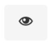
Ștergerea se poate realiza doar la nivel de INSP.

3. Filtrarea fișelor de test - utilizator cu rol DSP, utilizator cu rol spital
În ecranul Fișă de teste, se regăsesc listate toate fișele de teste ale pacienților.
Pentru identificarea unei fișe anume, se utilizează opțiunea Filtru. În acest câmp se completează numele, prenumele persoanei sau CNP-ul persoanei și se apasă butonul Filtrează. De asemenea se poate utiliza butonul care conține mai multe filtre ce pot fi aplicate.
Utilizarea butonului de sortare din imaginea de mai jos permite următoarele:
- Nr. confirmat, descrescător - în lista de rezultate vor apărea toate fișele pacienților care au fost confirmați în ordine descrescătoare
- Nr. confirmat, crescător - în lista de rezultate vor apărea toate fișele pacienților care au fost confirmați în ordine crescătoare
- Nr. decedat, descrescător - în lista de rezultate vor apărea doar fișele pacienților decedați în ordine descrescătoare
- Nr. decedat, crescător - în lista de rezultate vor apărea doar fișele pacienților decedați în ordine crescătoare
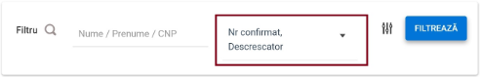

4. Exportul datelor din fișele pacienților
Acțiunea de export pot fi făcute în ecranul Fisa de teste, atât pentru testele standard, cât și pentru testele adiționale, utulizând butoanele dreaptă sus.
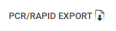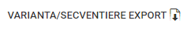
Dacă se dorește exportul rezultatelor testelor rapide, din secțiunea Fisa de teste se apasă butonul de filtrare avansată, iar din lista de filtre deschisă se selectează din rubrica Tip testare - Rapid antigenic, apoi se apasă butonul Filtrează.
La apăsarea butonului de export, se descarcă un fișier de tip .csv care conține date din fișele pacienților;

5. Adăugarea județului și localității de infectare si transmiterea rezultatelor de utilizatorul cu rol DSP:
Pentru adăugarea județului și localității de infectare, utilizatorul cu rol DSP parcurge pașii de mai jos:
- accesează meniul Fișă de teste;
- apasă butonul Filtre extinse și completează următoarele câmpuri pentru căutare:
- Necesită fișă de infectare - se selectează opțiunea Da
- Județ solicitare probă - se selectează județul din care face parte utilizatorul.
În lista de rezultate vor fi afișate fișe de test care pot fi editate și fișe de test care pot fi doar vizualizate. Utilizatorul cu rol DSP apasă fie butonul de editare fie de vizualizare, apoi din cardul Fise de infectare apasă butonul ADAUGĂ și urmează pașii descriși în pagina nou deschisă.

6. Vizualizarea datelor statistice
a) Pentru vizualizarea datelor statistice cu privire la numărul Total de persoane, Persoane confirmate, Persoane decedate și Persoane reinfectate se apasă butonul, de lângă butonul de filtre avansate, marcat în figura alăturată.
Se așteaptă câte secunde, iar după încărcare datele vor fi afișate pe linie, sub secțiunea de Filtre.
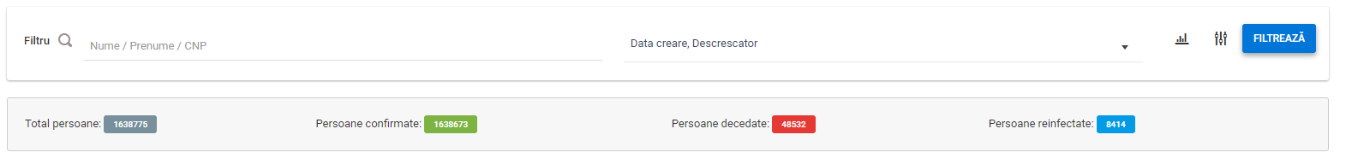
b) Pentru vizualizarea datelor referitoare la numărul total de fișe din fiecare pagină se apasă butonul de generare, din dreptul numărului de Înregistrări vizibile, din josul paginii.
După încărcarea datelor se va putea vizualiza numărul total de înregistrări.

